HAPIH
Centar za tlo
Vinkovačka cesta 63 c, 31000 Osijek, Hrvatska
OIB: 35506269180
Tel: +385 31 275 180 • Fax: +385 31 275 194
e.mail: ct@hapih.hr
www.hapih.hr
Uzimanje uzoraka tla za agrokemijsku analizu

Kada uzeti uzorak tla?


S koje dubine?

Koliko uzoraka treba uzeti sa proizvodne površine?


Kolika je težina uzorka?

Neposredno nakon skidanja usjeva ili berbe nasada.

0-30 cm za ratarske kulture, povrće, cvijeće, pašnjake i livade, te za ribnjake
0-30 cm i 30-60 cm za višegodišnje nasade (voćnjake, vinograde, maslinike, rasadnike).

Za određivanje mineralnog oblika dušika u tlu uzorci se uzimaju sa dubine 0-30 cm, 30-60 cm , po potrebi 60- 90 cm.

Na jednoličnim i homogenim površinama prosječan uzorak se uzima sa površine do 10 ha. Ako je površina nejednolična (depresije, nagibi, drugi tip tla, druga predkultura, gnojidba) uzima se više prosječnih uzoraka (za svaku karakterističnu proizvodnu površinu).
Oko 1 kg svježeg tla.

- Uzimanje uzoraka tla; sondom i štihačom
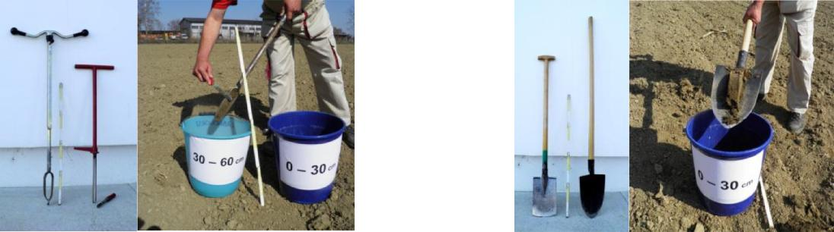

Čime izvaditi uzorak?

-Preporučeni način uzimanja uzoraka – kružno uzorkovanje:
Kontrolna ploha (1-25 označava pojedinačne uzorke )
Raspored kontrolnih ploha na parceli > 10ha

Kako uzeti
uzorak?

Postoje različiti načini uzimanja uzoraka, zbog ponovljivosti rezultata preporuča se kružni uzorak. Prosječni uzorak tla se sastoji od 20-25 pojedinačnih uzoraka koji se izmiješaju i čine prosječni uzoraka. Što je veći broj pojedinačnih uzoraka – prosječni uzorak bolje predstavlja proizvodnu površinu. Središte kruga locira se na karti mjerenjem ili GPS-om.

Kako uzeti uzorak?

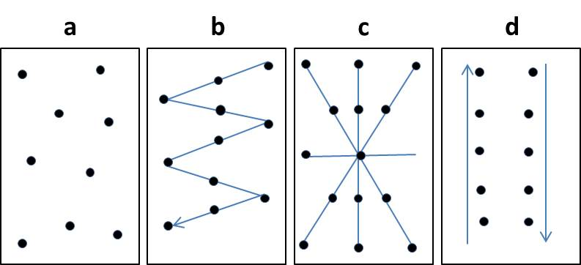

Raspored pojedinačnih uzoraka na parceli, 20-25 pojedinačnih

U čemu donijeti uzorak tla?




Kako označiti uzorak?
Ostale moguće sheme uzorkovanja uzoraka

Tlo se stavi u čistu, čvrstu i po mogućnosti prozirnu PVC-vrećicu. Uzorke prate odgovarajući podaci. Ako se uzorci ne mogu odmah dostaviti na analizu, treba ih raširiti na čisto, suho i prozračno mjesto pri sobnoj temperaturi gdje ne postoji mogućnost onečišćenja uzorka. Osušiti ih do zrakosuhog stanja, staviti ih u vrećicu i pravilno označiti kako slijedi.

Uzorak prati obilježavanje i podaci:

- Oznaka uzoraka na vrećici (vodootporni flomaster ili naljepnica), npr. „uzorak br. 1“

- Oznaka uzoraka u vrećici (vodootporna kartica u vrećici sadrži iste podatke kao i na vrećici)

- Potrebni podaci o vlasniku i proizvodnoj površini:

  - naziv OPG / tvrtke / ime i prezime

  - OIB i MIBPG

  - kontakt telefon, e-mail

  - adresa (ulica i broj, mjesto, poštanski broj)

  - katastarska općina

  - katastarska čestica (i ARKOD-ID)
  - privatno ili državno poljoprivredno zemljište

  - veličina parcele

  - dubina sa koje je uzet uzorak

- Potrebni podaci za izradu gnojidbene preporuke (predusjev, planirani usjev, očekivani prinos, podaci o agrotehnici, morfološkim značajkama tla, uređenosti proizvodne površine); potrebno ispuniti dodatni anketni upitnik kod predaje uzorka.

Gdje predati uzorke?


VAŽNO !!!

HAPIH
Centar za tlo
Osijek 31 000, Vinkovačka cesta 63 c,

osobno ili poštom svaki radni dan od 7:30 do 14:30 sati.

Kontakt telefoni: 031/275-180,
Fax: 031/275-194

TOČNOST DOBIVENIH REZULTATA ANALIZE TLA U LABORATORIJU OVISI I O TOME JESU LI
UZORCI PRAVILNO UZETI!

